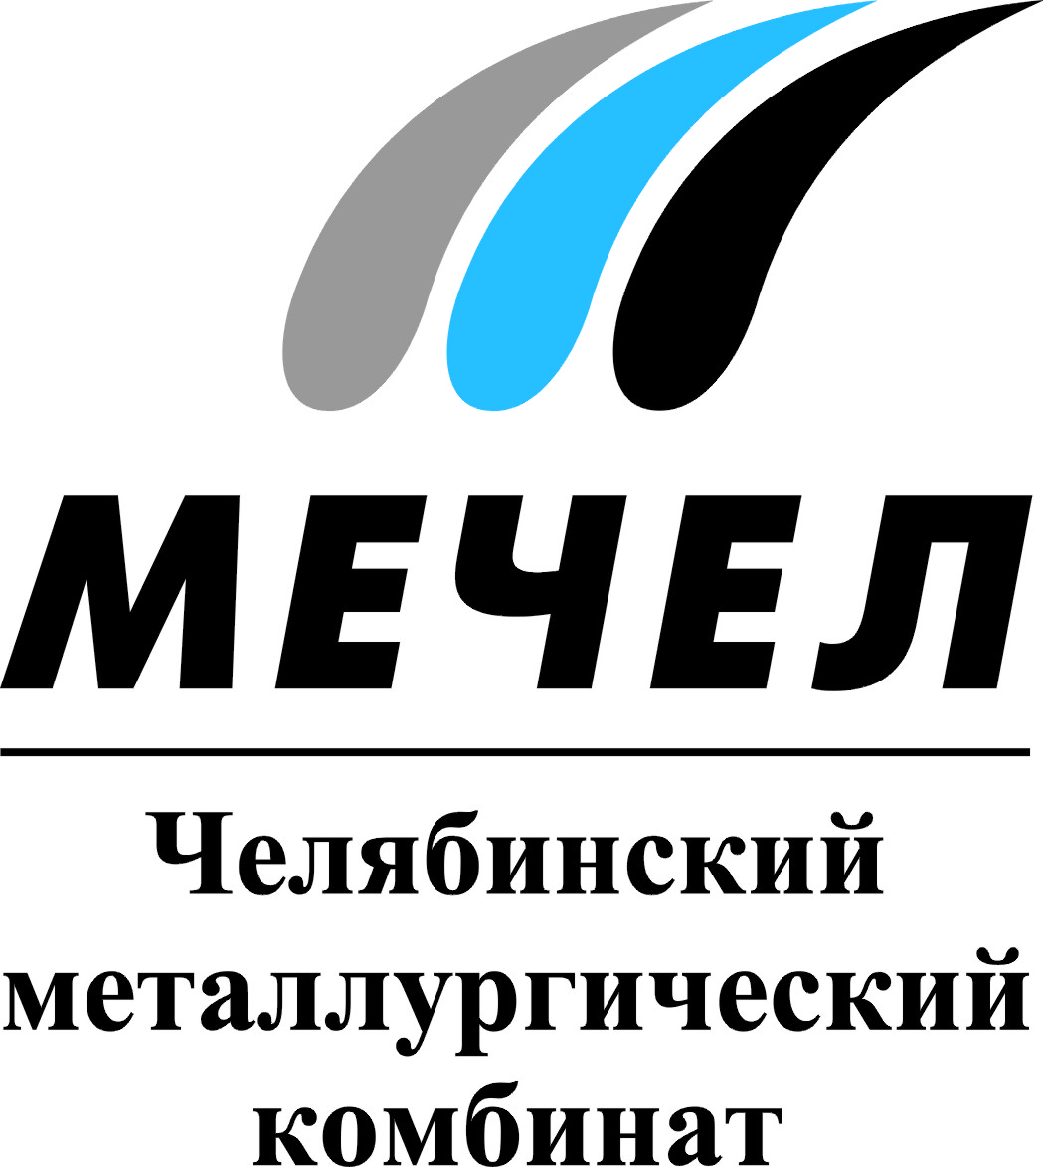

ЧМК ПОСТАВИЛ РЕЛЬСЫ ДЛЯ МАГНИТОГОРСКОГО МЕТАЛЛУРГИЧЕСКОГО КОМБИНАТА

Челябинск, Россия – 4 марта 2015 г. – Челябинский металлургический комбинат, входящий в Группу «Мечел», поставил рельсовую продукцию для предприятий ОАО «Магнитогорский металлургический комбинат».
Рельсы универсального рельсобалочного стана ЧМК используются при ремонте и строительстве технологических железнодорожных путей на предприятиях Группы «ММК» (г. Магнитогорск). Объем поставки рельсов типа Р65 в рамках контракта составляет более 2,5 тысяч тонн.
Рельсовая продукция Челябинского металлургического комбината также поставляется ряду других промышленных предприятий. В 2014 году рельсы производства ЧМК отгружены на предприятия группы «Норильский никель». Также комбинат имеет договор с ОАО «Михайловский ГОК» (входит в ОАО «ХК «Металлоинвест») на поставку рельсовой продукции объемом более 800 тонн в 2015 году.
Рельсы ЧМК сертифицированы проектно-изыскательским и научно-исследовательским институтом промышленного транспорта ЗАО «Промтрансниипроект» (г. Москва). Сертификат подтверждает качество рельсов и возможность их использования для строительства технологических путей железнодорожного транспорта организаций.
Также в настоящее время рельсовая продукция ЧМК проходит сертификацию ОАО «РЖД». Рельсы комбината установлены на экспериментальное железнодорожное кольцо, предназначенное для испытаний рельсового проката в реальных условиях. После успешного завершения испытаний комбинат получит право поставки своей продукции для нужд РЖД.
ЧМК начал производство новой продукции в 2013 году с вводом в эксплуатацию современного универсального рельсобалочного стана (УРБС). Мощность стана составляет 1,1 млн тонн металлопроката в год. УРБС обеспечивает производство высококачественного фасонного проката и рельсов длиной 12,5-100 м с использованием последних мировых разработок в области прокатки, закалки, правки, отделки и контроля качества конечного проката. На стане применяется не имеющая аналогов в России технология закалки рельсового проката в растворе органического полимера. Строительство стана стало первым подобным проектом в отечественной металлургии.
***
Екатерина Усольцева
Тел.: (351) 725-40-48
Е-mail: ekaterinausoltseva@mechel.ru

***
ОАО «Челябинский металлургический комбинат» – одно из крупнейших отечественных предприятий полного металлургического цикла по выпуску качественных и высококачественных сталей, а также основной производитель нержавеющей стали в России. ЧМК – одно из немногих предприятий страны, которому дано право присваивать продукции собственный индекс «ЧС» («Челябинская Сталь»). Комбинат входит в металлургический дивизион Группы «Мечел», находящийся под управлением ООО «УК Мечел-Сталь».
***
«Мечел» — глобальная горнодобывающая и металлургическая компания, в которой работают более 70 тысяч человек. Продукция компании поставляется в Европу, Азию, Северную и Южную Америку, Африку. «Мечел» объединяет производителей угля, железной руды, стали, проката, ферросплавов, тепловой и электрической энергии. Все предприятия работают в единой производственной цепочке: от сырья до продукции с высокой добавленной стоимостью.

